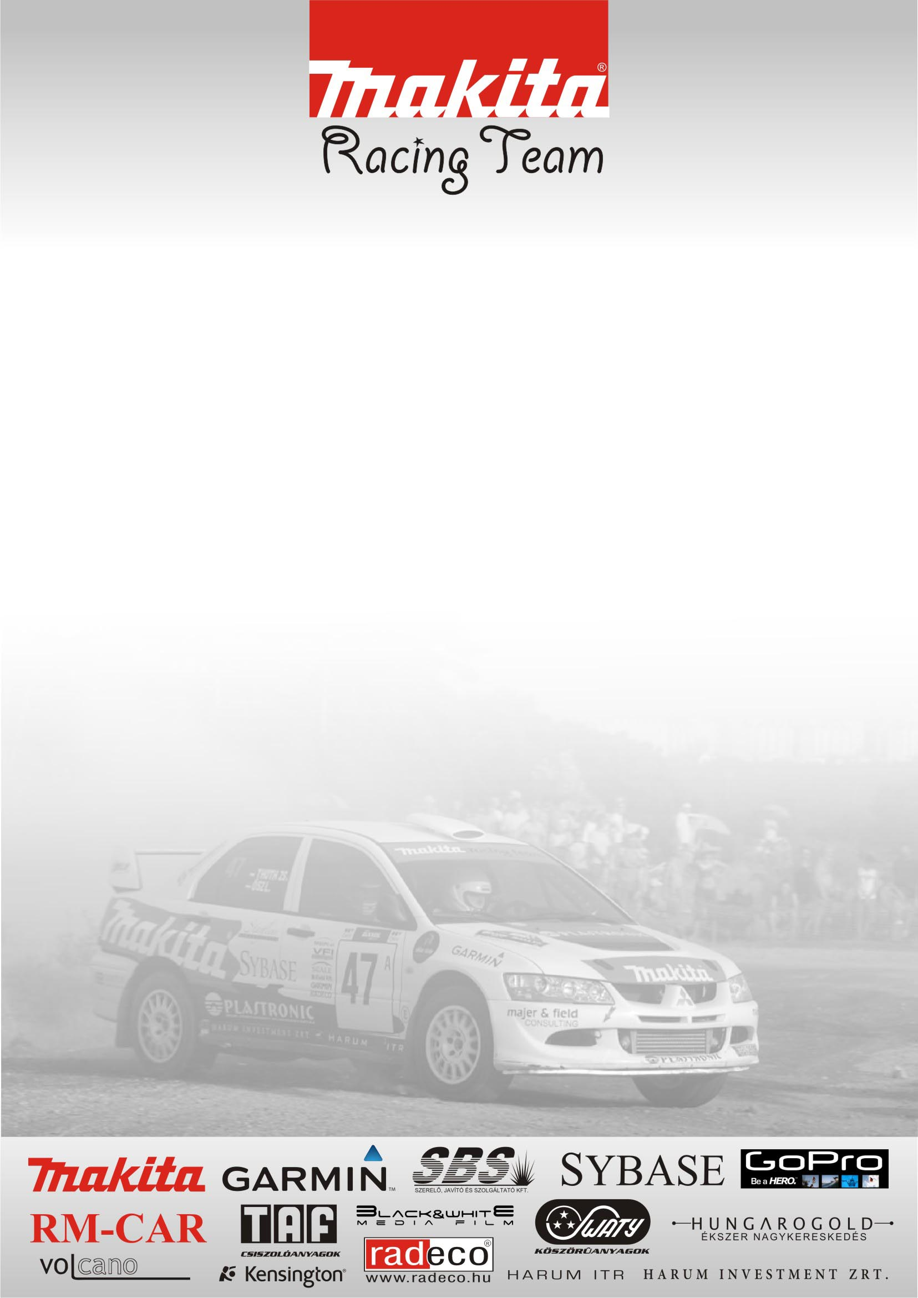
Újra töltve a Makita Racing Team! Teljesen megújulva, kipihenten a régi felállással vág neki a hétvégének a MAKITA TEAM!

Versenyzők: Ősz László – Tóth Csaba
Domonkos László – Palotai Kristóf
Krupa Zoltán-Bagdány István

Ősz László – Tóth Csaba / Mitsubishi Evo 8 Gr.A /

Felkészültünk, talán úgy mint még soha! Ez a pihenő lehetőséget adott a regenerálodásra. Minden tekinteben ránk fért ez, hiszen az év elején nem sok jó jutott nekünk! Nagyon remélem most legalább a szerence velünk lesz, és elkerülnek a műszaki problémák! Az autónk is kiállt egy kb 30-35 km es tesztet! Úgy érzem én viszont sokat felejtettem. Nem igazán éreztem a féktávokat, és szokatlan volt a sebesség! Nagyon meglepődtem, hogy fél év kihagyás ennyire rossz hatással tud lenni! Remélem a teszt elegendő volt, hogy ismét bele rázodjam. Bár ezt már csak a rajt után tudjuk meg! Várom nagyon a versenyt, tetszenek a pályák, és a minőségük is meglehetősen jónak mondható a tréning alapján!

Domonkos László – Kiss István / Mitsubishi Evo6 Gr. A /

Még mindig a Salgó Rally-n elszenvedett balesetünkből próbálunk felépülni! Mi ugyan jól vagyunk de az autót gyakorlatilag újjá kell építenünk! Ami időben és pénzben egyaránt komoly terhet ró jelenleg a csapatra! Ezért úgy döntöttünk, hogy egyel kisebb kategóriában indulunk egy Skoda Fábia RS diesel autóval, és ott próbálunk eredményt elérni! Természetesen a csapat és a dekor ugyanaz mint eddig csak az autó más! De a Mitsubishi is készül és ha minden jól megy idén még rajthoz állunk vele! A Veszprém Rally nagy kedvencünk, sajnáljuk, hogy most nem 4 kerék hajt majd alattunk, de egész biztos, hogy a Fábia is nagy élmény lesz!

Krupa Zoltán – Bagdány István / Clio Rs 2.0 Gr.N/3 /

Végre elkészültünk, leteszteletünk és minden feltétel adott, egy jó versenyzéshez! Sajnos mint minden csapatot minket is rosszul érintett a gazdasági válság ezért az átlagosnál nehezebb volt összehozzuk az idei versenyzésünket! De azért nagy összefogással, sok munkával sikerült végre itt vagyunk és újra versenyezhetünk! Voltunk a pályákon tréningezni, amik szerintem évről évre egyre jobb minőségűek! Ha az ember ésszel megy majd akár kár mentesen is lehet versenyezni!

forrás: www.makitaracingteam.hu

